单元教材解读
年级 | 六 | 学科 | 英语 | 解读人 | 莫娟红 | 时间 | 2015.4.20
解读内容 | Unit 6 An interesting country
学情分析（或教材的前后联系） | 本单元的话题是关于一个位于南半球的主要英语国家——澳大利亚，教师可以结合五年级上册Unit 6 My friend一单元国家的名称导入本单元话题。本单元的新语法是一般将来时的肯定句，教师可以利用本册Unit 5中的be going to 结构导入新语法。为了帮助学生更好地理解和运用一般将来时，教师可以将这一时态与之前学过的一般现在时，现在进行时和一般过去时对比呈现，并设计综合操练活动。
教 材  编写特点 | 本单元的话题是关于一个位于南半球的主要英语国家——澳大利亚，能激发学生的英语表达欲望。  Story time由两部分组成。第一部分以对话的形式呈现了Mike, Wang Bing 等人将如何在课前查阅有关澳大利亚的信息；第二部分呈现了Liu Tao 在互联网上发现的一篇介绍澳大利亚的短文，文章介绍了这个国家特有的动物、最受欢迎的体育运动以及主要城市。  Grammar time归纳呈现了由“助动词will+动词原形”构成的一般将来时陈述句，还介绍了一些和一般将来时连用的时间状语。  Fun time是一个制作信息卡片活动，分两个步骤完成。本活动可作为Story time的巩固活动。  Sound time呈现了字母组合air在单词中的读音。  Culture time介绍了分别位于中国，美国，英国和澳大利亚的四个著名旅游景点。  Cartoon time讲述的是贪吃的Billy立志要当一名厨师，为了展示自己的厨艺，他邀请朋友们来品尝他制作的美食的故事。  Checkout time有两个活动。Read and write包括两篇短文，要求学生选择合适的动词并与will构成的一般将来时填空。Think and say要求学生根据图片提示，说一说自己明天要做的事情。  Ticking time自评要求有：要求学生能了解关于一些事物；要求学生能正确运用will来谈论将来；了解字母组合air在单词中的发音。
单元学习目标及  教学重难点 | 教学目标：  - 学生能听懂、会读、会说、会写country, learn, about, next, magazine, exciting, like…等单词。  - 学生能听懂、会读、会说kangaroo, koala, Sydney等单词。  - 学生能掌握一些常用短语和句型find out, read about, I’ll…You’ll…  - 学生能读懂课文大意，了解澳大利亚的特色。  - 学生能简要地介绍澳大利亚。  - 学生了解课前自主学习的方式。  教学重点：  - 句型：I’ll ask my e-friend in Australia.  - 词汇：learn, find out, look for等动词或短语的用法。  - 语音：字母组合air在单词中的读音。  教学难点：  1.句型：一般将来时陈述句的构成和用法。  2.词汇：learn, find out, look for等动词或短语的用法。  3.语音：字母组合air在单词中的读音。

教材研读
班级 | 六（1） | 学科 | 英语 | 解读人 | 莫娟红 | 时间 | 2015.4.20
解读内容 | Unit 6 An interesting country ( Story time)
学情分析 | 本单元的话题是关于一个位于南半球的主要英语国家——澳大利亚，学生在五年级上册Unit 6 My friend已对这个国家有了初步的认识，教师可以结合国家名称的词汇导入本单元话题。
我的  解读 | 本板块由两部分组成。第一部分以对话的形式呈现了Mike, Wang Bing 等人将如何在课前查阅有关澳大利亚的信息；第二部分呈现了Liu Tao 在互联网上发现的一篇介绍澳大利亚的短文，文章介绍了这个国家特有的动物、最受欢迎的体育运动以及主要城市。学生对此应该很感兴趣，因此我在课堂教学中采取了以下步骤进行教学：  导入部分，教师可以在课前准备一些关于澳大利亚风土人情的图片和视频，作为拓展教学内容介绍给学生，让他们更全面地了解这个国家。教师也可以要求学生在课前查阅有关澳大利亚的图片和信息，待课上和大家分享。课文教学结束后，教师可以鼓励学生查阅有关英国，美国，加拿大等其他主要英语国家的信息并和大家分享，以培养他们独立搜索信息的能力和口头表达能力。  课文学习部分，主要要引导学生描述如果你想了解更多的有关澳大利亚的情况，你会采取什么方法，指导学生用will进行描述，这也是为课文第一部分的学习做好了铺垫。接着通过看课文动画理清课文第一部分：How will they find out about Australia? 用Why do they have the ideas?进行进一步的阅读，完成书上的True or false.最后让学生说一说：Whose idea do you like? Why?来总结“Asking may be fast and easy, but reading can learn a lot from it. ”并顺利过渡到第二部分的学习。第二部分教师可采用小组合作的方式结合思维导图进行分层教学：让学生分步学习这个国家特有的动物、最受欢迎的体育运动以及主要城市。学生在老师的步步引导下对课文进行深度的学习与理解，为后面的巩固阶段又一次夯实了基础。  巩固环节，教师可以安排学生四人一组，根据课文的第二部分内容，合作介绍澳大利亚。组内每个成员根据老师给出的句型，可选一个部分进行介绍，最后在全班进行分享。

集 体 备 课
内容 |  | Unit 6 An interesting country | 第 1 课时 |  | 主备人 | 莫娟红
教学目标 |  | 1.学生能听懂、会读、会说、会写country, learn, about, next, magazine, exciting, like…等单词。  2.学生能听懂、会读、会说kangaroo, koala, Sydney等单词。  3.学生能掌握一些常用短语和句型find out, read about, I’ll…You’ll…  4.学生能读懂课文大意，了解澳大利亚的特色。  5.学生能简要地介绍澳大利亚。
教 学  重难点 |  | 1.学生能掌握一些常用短语和句型find out, read about, I’ll…You’ll…  2.学生能读懂课文大意，了解澳大利亚的特色。  3.学生能简要地介绍澳大利亚。
课前准备 |  | 板书，PPT课件
个人初备及设计意图 |  |  |  | 二次备课
Step 1 Lead-in  T: First, let’s enjoy a video. Think: What country is it about?  Ss enjoy and answer: It’s about Australia.  T: Yes, the people in Australia are …  S: Australian.  T: What do you think of Australia?  S: I think, it’s nice/….  T: Yeah, it is an interesting country.  Today, let’s learn Unit 6 An interesting country.  Today we are going to talk about Australia.  be going to =will  Today we will talk about Australia.  【设计意图】教师播放一些介绍澳大利亚风土人情的视频，让学生欣赏并猜测是关于哪一个国家的，进而引入单元话题。  Step 2 Story time  1. T: If you want to know more about Australia, what will you do?  S:I will ask my friend/teacher/go to the library/surf the  Internet/….(show some pictures)  T: The children want to know about Australia, too. Why do they want to know? listen and answer.  S: The children will learn about Australia next week.  T: So they want to find out about this country before the lessons.  【设计意图】教师利用一般将来时，来询问学生如果想进一步了解澳大利亚，你将会怎么做？以此来引入新课文的学习。  2.Watch and match  Q: How will they find out about Australia?  S: …will…  【设计意图】学生通过看动画初步感知课文内容，教师利用问答的形式要求学生复述课文第一部分，同时操练一般将来时的肯定句。  3.True or false.  T: Why do they have the ideas. Read P58,try to find out more information to judge.  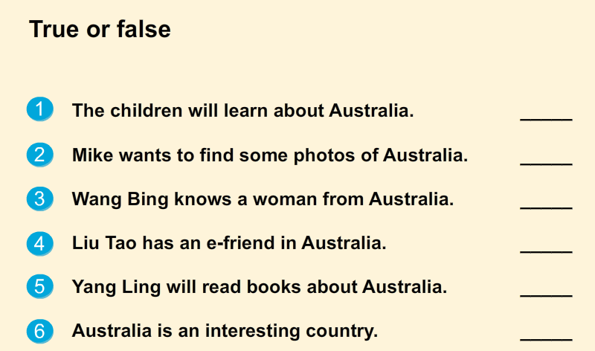  4.Read and find.  T: Look, Liu Tao is reading about Australia on the Internet. What will he find out?  From the Internet, he will find out a city. It is Sydney. It is beautiful.  What else will find out from the Internet? You can discuss with your partner and circle the information.  S: He will find out the animals/Australian football/  Australian people.  【设计意图】课文第二部分的学习，教师采用小组合作自学，在思维导图的帮助下理解课文大意，充分体现了教师由扶到放的学习过程。  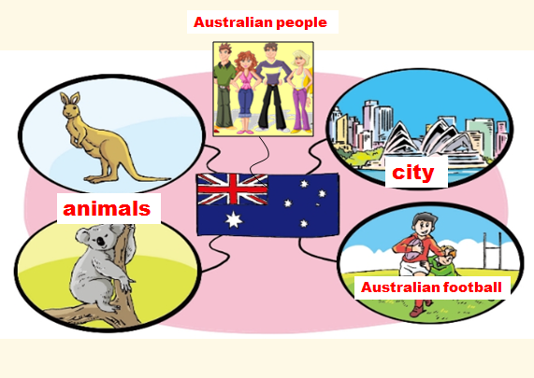  - Learn: kangaroo, koala  T: First let’s go to see the animals in Australia.  Kangaroo is brown. It has small head and a big body. Its front legs (前腿) are short. Its back legs are long and strong. It can jump far and high. It has a tail. It’s a big animal.  Koala is grey. It has big ears. It has no tail. It lives in the trees and eat leaves (树叶).(Read it by themselves first)  - T:Let’s go to visit Sydney. This is Sydney Opera House.  It is the landmark of Sydney. We can watch opera shows, watch dramas and have concerts in it.  - Watch the video about Australian football.  The sport-lovers are excited, the game is exciting.  【设计意图】对于颇具特色的澳大利亚的动物，城市，体育运动项目的学习，老师采用了对比，欣赏，观看等不同的方式进行教学，目的是让学生对于这些具有澳大利亚特有的风土人情留下更深刻的印像，为下一环节简单介绍澳大利亚埋下伏笔。  5.Reading time  a) Read and repeat  b) Read in groups: read together  read in turn  read after one(choose one to read)  Step 3 Post-reading  1.Think and say:  T: You know a lot about Australia, please introduce Australia in groups of four.  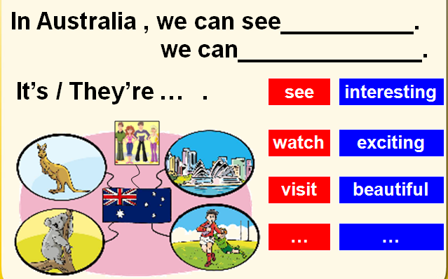  2. Read and write  T: Liu Tao finds some interesting things on the Internet. Let’s help him complete his notes about Australia.  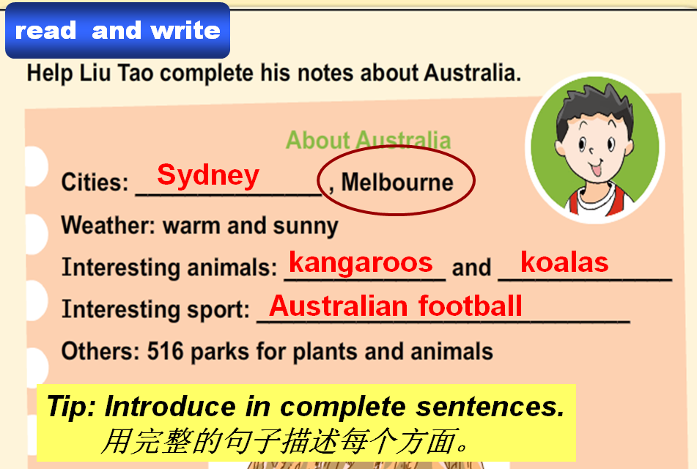  Step 4 Homework  1.听录音跟读story time三遍。  2. 课后登录澳大利亚旅游官方网站  http://www.australia.com/en/places/red-centre/nt-uluru.html 查找有关澳大利亚其它方面的信息，并以note的  形式记录下来。 |  |  |  | 添加：  T: Whose idea do you like? Why?  S: I like…’s. Because it’s easy/fast.  I like…’s. Because he / she can…from it.  T: But I think that asking may be fast and easy, but reading can learn a lot from it.  【修改说明】此处教师设计一个开放性的问题：Whose idea do you like? Why?让学生自由发挥，回答问题。教师最后作出总结：Asking may be fast and easy, but reading can learn a lot from it. 并顺利过渡到课文第二部分的学习。（Look, Liu Tao is reading about Australia on the Internet.）  添加：  3.Know more about Australia  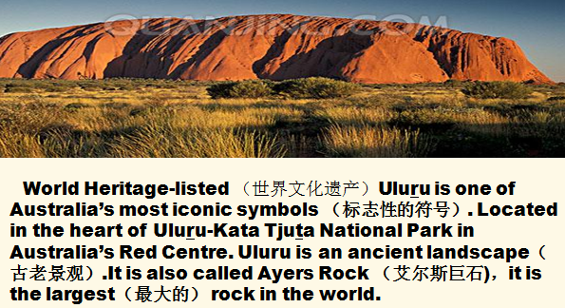  Introduce “Ulura Kata Tjuta National Park”  【修改说明】最后的拓展环节，让学生更深入地了解了澳大利亚，对这个国家产生深厚的兴趣，并结合课后上网查阅资料这一活动为下一节课学生更全面地介绍澳大利亚作好了铺垫。
板  书  设  计 | Unit 6 An interesting country  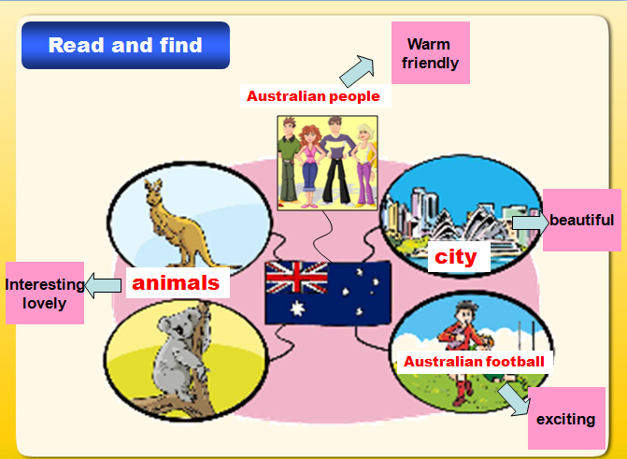

公开课教案 教学时间 2015.4.28
课题 |  | Unit 6 An interesting country | 第_1_课时 | 执教者 | 莫娟红
教学  目标 |  | 1.学生能听懂、会读、会说、会写country, learn, about, next, magazine, exciting, like…等单词。  2.学生能听懂、会读、会说kangaroo, koala, Sydney等单词。  3.学生能掌握一些常用短语和句型find out, read about, I’ll…You’ll…  4.学生能读懂课文大意，了解澳大利亚的特色。  5.学生能简要地介绍澳大利亚。
教学  重难点 |  | 1.学生能掌握一些常用短语和句型find out, read about, I’ll…You’ll…  2.学生能读懂课文大意，了解澳大利亚的特色。  3.学生能简要地介绍澳大利亚。
课前准备 |  | 板书，PPT课件
教学过程 |  |  |  | 设计意图及修改
Step 1 Lead-in  T: First, let’s enjoy a video. Think: What country is it about?  Ss enjoy and answer: It’s about Australia.  T: Yes, the people in Australia are …  S: Australian.  T: What do you think of Australia?  S: I think, it’s nice/….  T: Yeah, it is an interesting country.  Today, let’s learn Unit 6 An interesting country.  Today we are going to talk about Australia.  be going to =will  Today we will talk about Australia.  Step 2 Story time  1. T: If you want to know more about Australia, what will you do?  S:I will ask my friend/teacher/go to the library/surf the Internet/  ….(show some pictures)  T: The children want to know about Australia, too. Why do they want to know? listen and answer.  S: The children will learn about Australia next week.  T: So they want to find out about this country before the lessons.  2.Watch and match  Q: How will they find out about Australia?  S: …will…  3.True or false.  T: Why do they have the ideas? Read P58 and try to find out more information to judge.  4. T:Whose idea do you like? Why?  S: I like…’s. Because it’s easy/fast.  I like…’s. Because he/she can…from it.  T:But I think that asking may be fast and easy, but reading can learn a lot from it.  5. Read and find.  T: Look, Liu Tao is reading about Australia on the Internet. What will he find out?  From the Internet, he find out a city. It is Sydney. It is beautiful.  What else will find out from the Internet? You can discuss with your partner and circle the information.  S: He will find out the animals/Australian football/Australian people.  - Learn: kangaroo, koala  T: First let’s go to see the animals in Australia.  Kangaroo is brown. It has small head and a big body. Its front legs(前腿) are short. Its back legs are long and strong. It can jump far and high. It has a tail. It’s a big animal.  Koala is grey. It has big ears. It has no tail. It lives in the trees and eat leaves(树叶).(Read it by themselves first)  - T:Let’s go to visit Sydney. This is Sydney Opera House.  It is the landmark of Sydney. We can watch opera shows, watch  dramas and have concerts in it.  - Watch the video about Australian football.  The sport-lovers are excited, the game is exciting.  6.Reading time  a) Read and repeat  b) Read in groups: read together  read in turn  read after one (choose one to read)  Step 3 Post-reading  1.Think and say:  T: You know a lot about Australia, please introduce Australia in groups of four.  2. Read and write  T: Liu Tao finds some interesting things on the Internet. Let’s help him complete his notes about Australia.  3.Know more about Australia  Introduce “Ulura Kata Tjuta National Park”  Step 4 Homework  1.听录音跟读story time三遍。  2. 课后登录澳大利亚旅游官方网站  http://www.australia.com/en/places/red-centre/nt-uluru.html 查找有关澳大利亚其它方面的信息，并以note的形式记录下来。 |  |  |  | 教师播放一些介绍澳大利亚风土人情的视频，让学生欣赏并猜测是关于哪一个国家的，进而引入单元话题。  教师利用一般将来时，来询问学生如果想进一步了解澳大利亚，你将会怎么做？以此来引入新课文的学习。  学生通过看动画初步感知课文内容，教师利用问答的形式要求学生复述课文第一部分，同时操练一般将来时的肯定句。  此处教师设计一个开放性的问题：Whose idea do you like? Why?让学生自由发挥，回答问题。教师最后作出总结：Asking may be fast and easy, but reading can learn a lot from it. 并顺利过渡到课文第二部分的学习。（Look ,Liu Tao is reading about Australia on the Internet.）  课文第二部分的学习，教师采用小组合作自学，在思维导图的帮助下理解课文大意，充分体现了教师由扶到放的学习过程。  对于颇具特色的澳大利亚的动物，城市，体育运动项目的学习，老师采用了对比，欣赏，观看等不同的方式进行教学，目的是让学生对于这些具有澳大利亚特有的风土人情留下更深刻的印像，为下一环节简单介绍澳大利亚埋下伏笔。  最后的拓展环节，让学生更深入地了解了澳大利亚，对这个国家产生深厚的兴趣，并结合课后上网查阅资料这一活动为下一节课学生更全面地介绍澳大利亚作好了铺垫。
板  书  设  计 | Unit 6 An interesting country

焦溪小学课堂教学评价表
学校 | 焦溪小学 |  | 姓名 | 莫娟红 | 班级 |  |  | 六（1）
学科 | 英语 |  | 时间 | 4.28 | 总分 |  |  | 93
课题 | 六下Unit 6 An interesting country |  |  |  | 等 级 |  |  |  |  |  |  | 得  分
评 价 指 标 |  |  |  |  | 分值 |  | 优 | 良 |  | 中 | 差 | 得  分
教学目标  8分 |  | 符合学科课程标准和教材的基本要求，教学目标明确、具体、多元化。 |  |  | 8 |  | 8 | 6 |  | 4 | 2 | 8
教学内容  8分 |  | 形成合理的知识结构，突出重点，难易适度，联系学生生活和社会实际。 |  |  | 8 |  | 8 | 6 |  | 4 | 2 | 8
教学策略与  方法  38分 |  | 围绕目标创设灵活的、有助于学生学习情境、营造民主、平等、互动、开放的学习氛围，激发学习兴趣。 |  |  | 8 |  | 8 | 6 |  | 5 | 4 | 8
 |  | 善于引导学生主动学习、合作学习，指导具有针对性、启发性、实效性。 |  |  | 8 |  | 8 | 6 |  | 5 | 4 | 7
 |  | 学生认真参与学习、评价活动，积极思维，敢于表达和质疑。 |  |  | 12 |  | 12 | 10 |  | 8 | 5 | 10
 |  | 根据教学实际选用恰当的教法，为学生的学习设计并提供合理的学习资源。 |  |  | 10 |  | 10 | 8 |  | 6 | 4 | 9
教学  效果  22分 |  | 学生获得的基础知识扎实，在学会学习和解决问题方面形成一些基本策略和能力。 |  |  | 10 |  | 10 | 8 |  | 6 | 4 | 9
 |  | 学生在情感、态度、价值观等方面得到相应的发展。 |  |  | 12 |  | 12 | 10 |  | 8 | 6 | 10
教师  素养  24分 |  | 正确把握学科的知识、思想和方法，对教材资源有深度的挖掘、整体的把握、恰当的处理。 |  |  | 8 |  | 8 | 6 |  | 4 | 2 | 8
 |  | 有较为丰富的组织和协调能力，富有教学机智，能恰当的利用课堂动态生成性资源。 |  |  | 6 |  | 6 | 5 |  | 4 | 3 | 6
 |  | 现代教学技术手段设计应用适时适度，操作规范熟练。 |  |  | 6 |  | 6 | 5 |  | 4 | 3 | 6
 |  | 语言准确、有感染力，板书工整、合理 |  |  | 4 |  | 4 | 3 |  | 2 | 1 | 4
简评 |  | 莫老师上课热情洋溢，教学节奏明快。从课前欣赏、文本学习到巩固拓展，整堂课紧紧围绕“Australia”展开，环节流畅。在学习文本第二部分时，在示范的基础上组织学生开展小组合作学习，从animals, sport和city三个方面入手，了解Why is Australia an interesting country? 在巩固拓展环节，又介绍了Melbourne和Canberra两个城市，以及Uluru这一美丽的自然奇迹，充分渗透了文化意识。
组员 |  | 芮丽杰 陆唯 周锭 吴银花 徐玉姣 |  |  |  | 备课组长签名 |  |  | 徐晓英

六下Unit 6 An interesting country (Story time)教学反思
焦溪小学 莫娟红
本单元的话题是关于一个位于南半球的主要英语国家——澳大利亚，教师可以结合五年级上册Unit 6 My friend 中国家名称的词汇导入本单元话题。本单元的新语法是一般将来时的肯定句，我利用本册Unit 5中的be going to 结构导入新语法。为了帮助学生更好地理解和运用一般将来时，我在新授的活动中设计了各项练习进行操练巩固。纵观整节课，主要做到了：
一、环节清晰，层层递进。
导入部分，教师在课前准备了一段关于澳大利亚风土人情的图片和视频，作为拓展教学内容介绍给学生，让他们更全面地了解这个国家。还要求学生在课前查阅有关澳大利亚的图片和信息，待课上和大家一起进行了分享。
课文学习部分，主要要引导学生描述如果你想了解更多的有关澳大利亚的情况，你会采取什么方法，指导学生用will进行描述，这也是为课文第一部分的学习做下了很好的铺垫。接着通过看课文动画理清课文第一部分：How will they find out about Australia? 用Why do they have the ideas?进行进一步的阅读，完成书上的True or false.最后让学生说一说：Whose idea do you like? Why?来总结“Asking may be fast and easy, but reading can learn a lot from it. ”并顺利过渡到第二部分的学习。第二部分教师采用小组合作的方式结合思维导图进行分层教学，让学生分步学习这个国家特有的动物、最受欢迎的体育运动以及主要城市。学生在老师的步步引导下对课文进行深度的学习与理解，为后面的巩固阶段又一次夯实了基础。
巩固环节，我安排学生四人一组，根据课文的第二部分内容，合作介绍澳大利亚。组内每个成员根据老师给出的句型，可选一个部分进行介绍，最后在全班进行分享。
二、重视培养学生自学及合作的能力
合作学习有利于促进学生语言学习和语言综合运用能力的提高，让学生体验自主学习带来的成就感，在教学中具有重要的意义。课文第二部分的学习，我采用小组合作自学，在思维导图的帮助下理解课文大意，充分体现了教师由扶到放的学习过程。再如：对于颇具特色的澳大利亚的动物、城市、体育运动项目的学习，我采用了对比、欣赏、观看等不同的方式进行教学，目的是让学生对于这些具有澳大利亚特有的风土人情留下更深刻的印像，为下一环节简单介绍澳大利亚埋下伏笔。
合作学习强调学生积极主动地学习，重视学法指导，重视能力的培养，学生在教学过程中始终处于主体地位。在组织学生进行合作学习的过程中，我充当了组织者和引导者的角色，帮助学生用英语交流信息，取长补短，培养学生的自主学习能力，充分发挥学生的主体作用，调动学生的学习兴趣，培养学生自主合作探究学习英语的能力，从而提高学生的英语水平。
存在的问题及调整方案：
开始以一段介绍澳大利亚风土人情的视频引入单元话题时，觉得有些突兀，针对性不强。可以课前搜集一些针对性比较强的图片，如有趣的动物，食物，标志性建筑等引入话题，让学生在观看图片的同时对这个国家有一定的了解，并切实感受到这是一个有趣的国家。

同课异构教案 教学时间 2015.5.15
课题 |  | Unit 6 An interesting country | 第_1_课时 | 执教者 | 徐晓英
教学  目标 |  | 1.学生能听懂、会读、会说、会写will, country, learn about, welcome, visitor等词汇。  2.学生能听懂、会读、会说find out, magazine, kangaroo, koala, sport-lover, exciting, Sydney等单词。  3.学生能够用“… will …”来表达将要做的事情。  4.学生能读懂课文大意，了解澳大利亚的特色，并能简要地介绍澳大利亚。
教学  重难点 |  | 1.学生能读懂课文大意，了解澳大利亚的特色，并能简要地介绍澳大利亚。  2. kangaroo和Sydney的读音与拼写。
课前准备 |  | 板书，PPT课件
教学过程 |  |  |  | 设计意图及修改
Enjoy a video about Australia before class.  Step 1 Warm up  1. Game  T: Just now we watched a video. Do you know, which country is it about? Why?  S: …（可以用中文表达）  T: There is something special in each country. Look at the pictures and guess: What country is it?  S: China/ the US/ the UK/ France  2. Introduction  T: Today we’re going to learn Unit 6 An interesting country.  Step 2 Story time  1. Listen and complete  T: What will the children learn about next week? And what do they want to do before the lessons? Please listen and repeat.  The children will learn about ________ next week. They want to find out about this country before the lessons.  超链接Australia: Here’s a map of the world. Here’s China. Where is Australia? A, B or C? (B) Australia is in the southern hemisphere. It is the 6th biggest country.  超链接find out: 发现  2. Watch and match  T: How will the children find out about Australia? You can watch the cartoon and get the answer.  Have a check:  Mike will ask his e-friend in Australia.  Wang Bing will ask Mr Green from Australia.  Liu Tao will read about Australia on the Internet.  Yang Ling will go to the library and look for books and magazines.  Think and talk: If you want to know more about Australia, what will you do? Why?  S: I’ll … Because it’s easy/ fast/ …/ I can …  3. Read and judge  T: If you want to get more details, you can read the dialogue on P58 quickly, and do true or false.  4. Read and find  T: Australia is an interesting country. Now Liu Tao is reading about Australia at home. From it, I know the animals in Australia.  Model:  T: Look at the sentences. “Do you like animals? You will love our kangaroos and koalas.”  Learn: kangaroos, koalas  T: Look at the koala. It is grey. It has large ears. It has no tail. It can climb the trees. It lives in the trees. I eats leaves.  Ss look and say something about the kangaroo.  (It is brown. It has two short front legs and two long back legs. It has a pocket in front of its body. It has a long tail. I can jump far and high. It eats grass and leaves.  T: What other interesting things can you find? Please read this passage with your partner and discuss, find the sentences like this.  Have a check:  链接sport: Sport-lovers will like Australian football games because they are very exciting.  Learn: sport-lovers  Watch and choose  Watch the video of Australian football game and try to know the difference between Australian football and English football.  1) The Australian football is very ________.  A. exciting B. excited  2) The Australian football is ________.  A. a circle B. an oval  3) Players can kick the ball or carry or hit the ball with _______.  A. hands B. feet C. both hands and feet  链接city：You will also like Sydney. It is a beautiful city.  Learn: Sydney (It is the largest city in Australia.)  Sum up: Now we know the animals, the Australian football game and the city in Australia. The animals are lovely. The football game is exciting. And the city is beautiful. So many people visit it every year. Australian people welcome visitors. What you think of them?  Say: nice/ kind/ friendly  T: What other things do you want to know?  S: Food, places …  5. Reading time  1) Listen and repeat  2) Choose one way you like to read in groups.  Read together.  Read after one.  Read in roles.  Step 3 Post-reading  1. Think and write  T: You can help Liu Tao complete his notes about Australia according the Bb. Writing.  Try to know:  Melbourne and Canberra: Melbourne（墨尔本） is the second largest city（第二大城市） of Australia. It was the capital （首都）of Australia from 1901 to 1927. Now Canberra（堪培拉）is the capital of Australia.  Uluru-Kata Tjuta National Park: World Heritage-listed Uluru is one of Australia’s most iconic symbols. It is located in the heart of Uluru-Kata Tjuta National Park in Australia’s Red Centre. Uluru is an ancient landscape. It is also called Ayers Rock，it is the largest rock in the world.  2. T: There are many interesting countries in the world. And there are many many interesting things.（欣赏一组图片）What country do you like? What will you do to know more about this country?  S: I like … I’ll …  Step 4 Homework  1. Listen to the tape and read Story time.  2. Try to know more about Australia and some other interesting countries in different ways and share with your partner. |  |  |  | 教师播放一些介绍澳大利亚风土人情的视频，有意识地为课文学习作好渲染。  通过听录音填空来学习课文的开头，并拓展关于Australia的地理知识。  学生通过看动画初步感知课文内容，并在反馈中操练一般将来时will的表达。  课文第二部分的学习，教师采用小组合作自学，借助思维导图理清文本大意，既有基于文本的新知学习，又有高于文本的知识拓展。  最后的巩固拓展环节，让学生更深入地了解了澳大利亚，对这个国家产生深厚的兴趣，并结合课后上网查阅资料这一活动为下一节课学生更全面地介绍澳大利亚作好了铺垫。
板  书  设  计 | Unit 6 An interesting country

六下Unit 6 An interesting country (Story time) 教学反思
焦溪小学 徐晓英
Story time的话题是一个有趣的国家——澳大利亚，从教学设计和实施，除了引导和帮助学生理解文本、掌握相应的语言知识外，教学时，我将目标主要定位在以下两方面：
一、渗透文化意识，提高学生人文素养
2011版的《英语课程标准》指出：语言有丰富的文化内涵。在外语教学中，文化是指所学语言国家的历史地理、风土人情、传统习俗、生活方式、行为规范、文学艺术、价值观念等。在学习英语的过程中，接触和了解外国文化有益于对英语的理解和使用，有益于加深对中华民族优秀传统文化的认识与热爱，有益于接受属于全人类先进文化的熏陶，有益于培养国际意识。基于此，在本堂课的教学中我做到了：
1．课前播放一段介绍澳大利亚风土人情的视频，视觉上的冲击给学生以美的享受，学生根据已有的知识经验知道视频介绍的是Australia这个国家。
2．课文的第二部分呈现的是一段有关Australia的介绍，从animals, sport和city三个方面突出了这个国家的interesting。教材内容是比较的简单的，为了更好地突出interesting，基于文本我进行了有效拓展：1）展开介绍了kangaroos和koalas这两种动物；2）播放了一段令人激动的Australia football games比赛场面，让学生了解到The Australian football is an oval. Players can kick the ball or carry or hit the ball with both hands and feet. 3）介绍悉尼的Sydney Opera House。学生通过文本阅读，对Australia这个国家有了进一步的了解。
3．在最后的巩固环节，又拓展介绍了Melbourne和Canberra这两个城市，以及Uluru这一伟大的自然奇迹，激发学生进一步了解澳大利亚和其他国家的学习欲望，向课外延伸。
二、借助思维导图，培养学生自学能力和思维能力
思维导图作为一种可视化的教学和学习策略，能使语言表达重点突出，条理清晰，层次分明。它能够帮助学生加深对知识的理解，提高学生的自学能力和思维能力。
课文的第二部分是介绍Australia的一段文字，主要介绍了澳大利亚的动物、橄榄球比赛和悉尼这一城市。教学时，我先以澳大利亚的animals为例给学生做了文本阅读的示范，接着组织学生开展小组合作学习，找一找Australia其它有趣的事物。以思维导图（如下图）的形式进行即时板书，清晰地呈现了所学内容，并进一步提出开放性的问题：What other things do you want to know about? 激活了学生的思维，有意识地向课外延伸。

